Ngày: ..…**Tiết 43 – Bài 35 :**

**CÁC TÁC DỤNG CỦA DÒNG ĐIỆN XOAY CHIỀU**

**I.TÁC DỤNG CỦA DÒNG ĐIỆN XOAY CHIỀU**

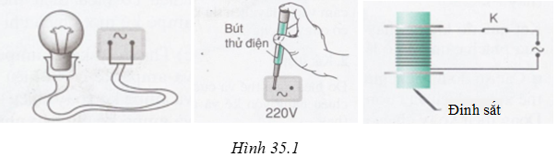**C1** *+ Cắm phích cắm của bóng đèn vào ổ điện thì đèn dây ……………… thể hiện tác dụng nhiệt. và quang của dòng điện.*

*+ Bút thử điện khi cắm vào ổ điện làm ……………….. đèn thể hiện tác dụng quang của dòng điện*

*+ Nam châm điện ………………. được đinh sắt thể hiện tác dụng từ của dòng điện.*

**II.TÁC DỤNG TỪ CỦA DÒNG ĐIỆN XOAY CHIỀU**

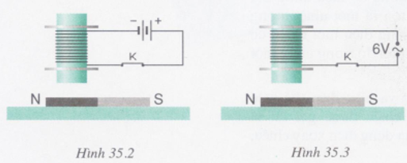**1.Thí nghiệm:**

*\*Trường hợp sử dụng dòng điện không đổi, nếu lúc đầu cực ………. của thanh nam châm bị hút thì khi đổi chiều ………….. sẽ bị đẩy và ngược lại.*

*\*Khi dòng điện xoay chiều chạy qua ống dây thì cực N của nam châm lần lượt bị ……….., ………. tùy chiều dòng điện vào thời điểm đó. Nhưng do quán tính nên thanh nam châm nằm dưới có thể dao động (rung). Nguyên nhân là do dòng điện luân phiên …………… nên đầu dưới của nam châm điện luân phiên đổi từ cực.*

**2.Kết luận:** **Lực từ đổi chiều khi dòng điện ……………………**

**III.ĐO CƯỜNG ĐỘ DÒNG ĐIỆN VÀ HIỆU ĐIỆN THẾ CỦA CỦA DÒNG ĐIỆN XOAY CHIỀU**

**1.Quan sát thí nghiệm**

**2Kết luận**

* **Dùng ampe kế hoặc vôn kế xoay chiều có ký hiệu ……….. hay …………. để đo các giá trị hiệu dụng của cường độ và hiệu điện thế xoay chiều. Khi mắc ampe kế và vôn kế xoay chiều vào mạch điện xoay chiều không cần phân biệt chốt của chúng**.

**C3**……………………………………………………………………………………………………………………………………………………………………………………………………………………………………..

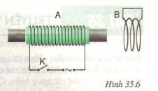**C4**. ………………………………………………………………………………………………………………………………………………………………………………………………………………………………………………………………………………………………………………………………………………………………………………………………………………….........................................................................................................................................................................................................................

**\*\*\*\*\*\*\*\*\*\*\*\*\*\*\*\*\*\*\*\*\*\*\*\*\*\*\*\*\*\*\*\*\*\*\*\*\*\*\*\*\***

**DẶN DÒ**

* ***Học kết luận (Ghi nhớ). Chuẩn bị bài 36***
* ***Làm bài tập 11-12***

Ngày: …… **Tiết 44 – Bài 36 :**

**TRUYỀN TẢI ĐIỆN NĂNG ĐI XA**

I.**SỰ HAO PHÍ ĐIỆN NĂNG TRÊN ĐƯỜNG DÂY TẢI ĐIỆN**

**Khi truyền tải điện năng đi xa bằng đường dây dẫn sẽ có một phần điện năng hao phí do hiện tượng ………………………trên đường dây.**

**1.Tính điện năng hao phí trên đường dây tải điện**

* Công suất của dòng điện: ……………………………
* Công suất hao phí do tỏa nhiệt:……………………………
* Công suất hao phí được tính theo công thức:

……………………………………………………………………………………………………………………………………………………………………………………………………………………………………………………………………………………

**2. Cách làm giảm hao phí**

C**1**.Cách làm giảm hao phí do tỏa nhiệt:

…………………………………………………………………………………………………………………………………………………………

**C2**. ………………………………………………………………………………………………………..……………………………………………………………………………………………………………………………

**C3**. ………………………………………………………………………………………………………..…………………………………………………………………………………………………………………………..

**Kết luận:**

* ***Có ……….. cách làm giảm hao phí điện năng: Giảm ……………………..… hoặc tăng ……………………………....***
* ***Cách tốt nhất là tăng hiệu điện thế U ở hai đầu đường dây tải điện.***

***Lưu ý:*** Khi U tăng n lần thì Php**giảm ……… lần**. Khi Php giảm n lần thì U tăng **lên ……… lần.**

**III.VẬN DỤNG**

**C4**. …………………………………………………………………………………………………………..…………………………………………………………………………………………………………………………………………………………………………………………………………………………………..…………………………………………………………………………………………………………………………………………………………………………………………………………

**C5**. …………………………………………………………………………………………………………..……………………………………………

**\*\*\*\*\*\*\*\*\*\*\*\*\*\*\*\*\*\*\*\*\*\*\*\*\*\*\*\*\*\*\*\*\*\***

**DẶN DÒ**

* ***Học kết luận (Ghi nhớ). Chuẩn bị bài 37***
* ***Làm bài tập13-15***
* Ngày: ……**Tiết 45 – Bài 37 : MÁY BIẾN THẾ**

**I.CẤU TẠO VÀ HOẠT ĐỘNG CỦA MÁY BIẾN THẾ**

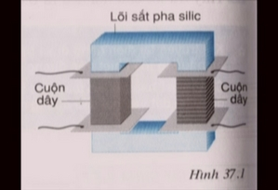**1.Cấu tạo:** Gồm hai ……………….. có số vòng khác nhau đặt cách điện với nhau. Một ……………… (hay thép) có pha silic chung cho cả hai cuộn dây

**2.Nguyên tắc hoạt động**

***C1****.Nếu đặt vào hai đầu cuộn dây (cuộn sơ cấp) một HĐT xoay chiều thì bóng đèn ở mắc ở hai đầu cuộn dây kia …………….Vì …………………………………………...............*……………………

***C2****. HĐT xuất hiện ở hai đầu cuộn thứ cấp cũng là HĐT xoay chiều. Vì sao?……………………………………………………………*

*……………………………………………………………………………*

**3.Kết luận**

* **Khi đặt vào hai đầu cuộn sơ cấp hiệu điện thế xoay chiều(U1) lõi sắt bị ……….., từ trường sinh ra là từ trường ………………vì thế số đường sức từ xuyên qua tiết diện S của cuộn thứ cấp biến thiên, nên trong cuộn thứ cấp xuất hiện dòng điện cảm ứng xoay chiều(U­2)**
* **Máy biến thế hoạt động dựa trên hiện tượng cảm ứng điện từ.**

**II.TÁC DỤNG LÀM BIẾN ĐỔI HIỆU ĐIỆN THẾ CỦA MÁY BIẾN THẾ**

**1.Quan sát**

|  |  |  |  |  |  |
| --- | --- | --- | --- | --- | --- |
| **Thí nghiệm** | **U1 (V)** | **U2 (V)** | **n1 (vòng)** | **n2 (vòng)** | **Mối quan hệ giữa HĐT U và n** |
| 1 |  |  |  |  |  |
| 2 |  |  |  |  |  |
| 3 |  |  |  |  |  |

**2.Kết luận**

* ***Tỉ số giữa hiệu điện thế ở hai đầu các cuộn dây của máy biến thế …….. tỉ số giữa số vòng của các cuộn dây tương ứng***

|  |  |
| --- | --- |
|  | *……………………………………………………………….*  *……………………………………………………………….* |

* ***Máy biến thế dùng để tăng hoặc giảm …………………………………. của dòng điện******xoay chiều***
* ***Khi nào là máy hạ thế, tăng thế?***
* Khi U1 > U2 (hay n1> n2): máy hạ thế
* Khi U1< U2(hay n1<n2): máy tăng thế

**III. CÁCH LẮP MÁY BIẾN THẾ**

* Ở đầu đường dây tải về phía nhà máy điện đặt máy ………………….., ở nơi tiêu thụ đặt máy …………....…

**IV.VẬN DỤNG**

**C4.** ……………...………………………………………………………………………………………………………………………………………..

\*\****Ta có thể dùng dòng điện một chiều không đổi để chạy máy biến thế không? Giải thích?***

**DẶN DÒ**

* ***Học kết luận (Ghi nhớ***
* ***Đọc phần có thể em chưa biết. Học bài, soạn phần ôn***
* ***Làm bài tập 16-29***

**\*\*\*\*\*\*\*\*\*\*\*\*\*\*\*\*\*\*\*\*\*\*\*\*\*\*\*\*\***

Ngày: …… **Tiết 46 – ÔN TẬP**

**DẶN DÒ**

* **Soạn bài 38 SGK vào vở**

**\*\*\*\*\*\*\*\*\*\*\*\*\*\*\*\*\*\*\*\*\*\*\*\*\*\*\*\*\***

Ngày: ……**Tiết 47 – Bài 38:**

**TỔNG KẾT CHƯƠNG ĐIỆN TỪ HỌC**

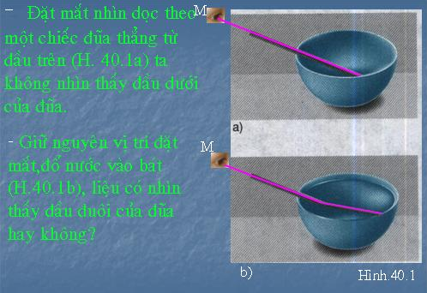Ngày: ……**Tiết 48 – Bài 40 :**

**HIỆN TƯỢNG KHÚC XẠ ÁNH SÁNG**

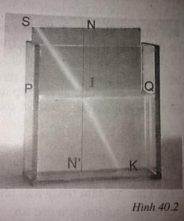**I.HIỆN TƯỢNG KHÚC XẠ ÁNH SÁNG**

**1.Quan sát Hình 40.2**

*a) Từ S🡪I (trong không khí): …………………*

*b) Từ I🡪K (trong nước): ………………………*

*c) Từ S🡪K: ………………………………………*

**2.Kết luận**

* **Hiện tượng khúc xạ ánh sáng là hiện tượng tia sáng truyền từ môi trường trong suốt này sang môi trường trong suốt khác bị ………. tại mặt phân cách giữa hai môi trường.**

**3.Một vài khái niệm ( 40.2)**

* I:……….…; SI…………; IK………….…; NN’ ……………
* Đường  :……………….. ………………

**4.Thí nghiệm (SGK)**

|  |  |
| --- | --- |
| **C1**………………………………………………………………….……………… | **C3**. |
| **C2**………………………………………………………………………………… |

**5.Kết luận: Khi tia sáng truyền từ không khí sang nước**

* **Tia khúc xạ nằm trong ………………………………**
* **Góc khúc xạ ……………………. góc tới (………….)**

**II. SỰ KHÚC XẠ CỦA TIA SÁNG KHI TRUYỀN TỪ NƯỚC SANG KHÔNG KHÍ**

**1.Dự đoán**

**C4**………………………………………………………………………………………………………………………………………

**2.Thí nghiệm kiểm tra**

**C5**………………………………………………………………………………………………………………………………………………………

**C6**……………………………………………………………………………………………………………………………………………………….

**3.Kết luận:** **Khi tia sáng truyền từ nước sang không khí**

* **Tia khúc xạ nằm trong ………………………………**
* **Góc khúc xạ ……………………. góc tới (………….)**

**III.VẬN DỤNG**

**C7**……………………………………………………………………………………………………………………………………………………………………………………………………………………………………

**C8**………………………………………………………………………………………………………………………………………………………

***********************

**DẶN DÒ**

* ***Học kết luận (Ghi nhớ). Soạn bài 41***
* ***Làm bài tập 29-30***

***BÀI TẬP BỔ SUNG (Tiếp theo)***

1. a) Nêu các tác dụng của dòng điện xoay chiều

b) Hãy cho biết trong các hình vẽ sau dòng điện xoay chiều có những tác dụng gì ?

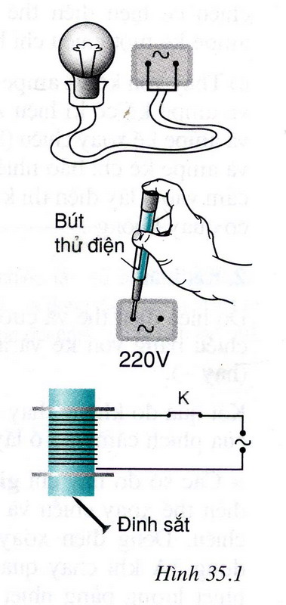

1. Lần lượt mắc một bóng đèn có ghi 6V-3W vào mạch điện xoay chiều rồi vào mạch điện 1 chiều cùng có hiệu điện thế 6V thì trường hợp nào đèn sáng hơn ? Vì sao?
2. a) Truyền tải công suất điện 400 MW từ nguồn đến nơi tiêu thụ bằng cách dùng dây dẫn có điện trở tổng cộng 10Ω. Hiệu điện thế ở hai đầu đường dây trước khi truyền tải là 500kV.Tính công suất hao phí do tỏa nhiệt trên đường dây.

b) Muốn truyền tải một công suất 2,2 kW trên dây dẫn có điện trở 5 Ω thì công suất hao phí trên đường dây là bao nhiêu? Cho biết hiệu điện thế trên hai đầu dây dẫn là 220 V.

1. Người ta truyền tải đi một công suất điện 10000 kW bằng một đường dây dẫn có điện trở 4 Ω và đặt vào hai đầu đường dây một hiệu điện thế xoay chiều 20000 V .

a) Tìm công suất điện hao phí do tỏa nhiệt trên đường dây .

b) Với công suất hao phí này sẽ thắp sáng được bao nhiêu bóng đèn có công suất 100 W .

1. Cần truyền tải công suất điện 200 MW từ nhà máy đến nơi tiêu thụ, người ta dùng dây dẫn có điện trở tổng cộng là 25 Ω. Hiệu điện thế ở hai đầu đường dây truyền tải 500 kV.
2. Tính công suất hao phí do tỏa nhiệt trên đường dây.
3. Để công suất hao phí do tỏa nhiệt trên đường dây giảm một nửa thì điện trở đường dây là bao nhiêu
4. Một máy biến thế có số vòng cuộn sơ cấp là 4400 vòng, cuộn thứ cấp 2200 vòng . Biết hiệu điện thế hai đầu của cuộn sơ cấp là 220V.Tính hiệu điện thế hai đầu của cuộn thứ cấp? Trường hợp này là máy tăng hay giảm hiệu điện thế?Giải thích vì sao?
5. Cuộn sơ cấp của một máy biến thế có 1320 vòng, cuộn thứ cấp có 36 vòng. Đặt vào hai đầu cuộn sơ cấp một hiệu điện thế xoay chiều 220V.

a/ Tính hiệu điện thế ở hai đầu cuộn thứ cấp

b/ Trong trường hợp trên máy biến thế tăng hay giảm hiệu điện thế? Vì sao? Vẽ hình minh họa

1. Một máy biến thế dùng trong nhà cần phải hạ hiệu điện thế từ 220 V xuống còn 12 V và 6 V. Nếu cuộn sơ cấp có 3300 vòng. Tính vòng của các cuộn thứ cấp tương ứng.
2. Một máy biến thế có số vòng dây cuộn sơ cấp là 500 vòng, cuộn thứ cấp là 40000 vòng. Đặt vào hai đầu cuộn sơ cấp một hiệu điện thế xoay chiều 400 V. Tính hiệu điện thế ở hai đầu cuộn thứ cấp của máy biến thế.
3. Một máy biến thế có số vòng dây là 2000 vòng và 50000 vòng. Nếu dùng MBT trên để làm tăng HĐT thì phải mắc cuộn dây nào vào nguồn điện xoay chiều? Nếu đặt vào hai đầu dây cuộn sơ cấp 20000V thì HĐT hai đâu cuộn thứ cấp là bao nhiêu?
4. Một máy biến thế có hai cuộn dây, biết cuộn thứ nhất nA = 1000 vòng và cuộn thứ hai nB = 20000 vòng

a/ Muốn máy biến thế này có chức năng tăng thế, thì nên mắc cuộn dây nA hay cuộn dây nB vào nguồn điện xoay chiều? Giải thích?

b/ Nếu đặt vào hai đầu cuộn dây nB của máy biến thế này một hiệu điện thế xoay chiều 220 V thì ở hai đầu cuộn dây nA cung cấp hiệu điện thế xoay chiều có giá trị bao nhiêu?

1. a/ Em hãy cho biết thiết bị ở hình 1 có tên gọi là gì? Nêu cấu tạo của thiết bị này?

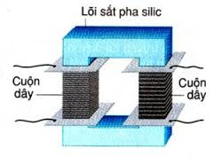

Hình 1

b/ Hình 2 là sơ đồ lắp đặt thiết bị ở câu a khi truyền tải điện năng đi xa. Em hãy nêu cách đặt thiết bị này khi truyền tải điện năng đi

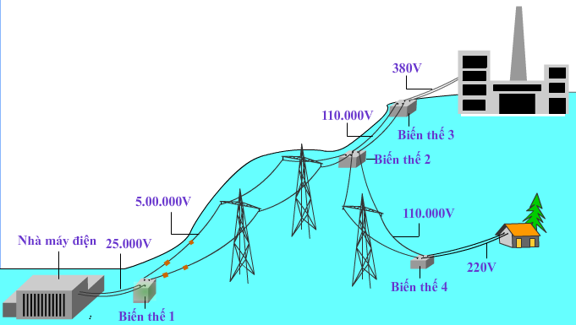

Hình 2

1. Tại sao trên đường dây truyền tải điện năng điện năng đi xa, người ta thường sử dụng các loại máybiến thế?
2. *Dựa vào sơ đồ truyền tải điện năng đi xa như hình 2*

*( câu 22)*

a. Hỏi máy biến thế nào là máy tăng thế.?Vì sao?

b. Theo em, tại sao khi truyền tải điện năng đi xa thì người ta lại lắp đặt nhiều máy biến thế?

c. Để giảm điện năng hao phí trên đường dây tải điện xoay chiều, thì biện pháp tốt nhất được sử dụng là gì? Theo biện pháp đó, để điện năng hao phí giảm 9 lần, ta phải làm sao?

1. *Trên cùng 1 đường dây tải điện, nếu dùng máy biến thế để tăng hiệu điện thế ở hai đầu* dây dẫn lên 20 lần thì công suất hao phí do tỏa nhiệt trên đường dây sẽ giảm đi bao nhiêu lần?
2. *Dùng dây dẫn có điện trở tổng cộng 10Ω để tải đi một công suất điện P =400 kW* ***đi xa*** 40 km, hiệu điện thế đặt vào hai đầu dây tải điện là 20 kV.

a) Tính điện năng hao phí trong 1 tháng (30 ngày liên tục)

b) Để giảm công suất hao phí đi 100 lần thì cần tăng hay giảm hiệu điện thế một lượng là bao nhiêu?

c) Biết dây tải làm bằng đồng có ρ = 1,7.10-8Ωm. Tính đường kính của dây tải

1. *M*ột nhà máy điện phát ra một công suất điện P = 100 MW. Hiệu điện thế ở đầu đường dây dẫn điện là U1 = 25000 V. Điện trở tổng cộng của đường dây dẫn là 5 Ω.

a/ Tính công suất điện hao phí do toả nhiệt trên đường dây.

b/ Tính lại công suất điện hao phí trên đường dây nếu ở dầu đường dây người ta dùng một máy biến thế có tỉ số vòng dây của cuộn sơ cấp và cuộn thứ cấp là  để thay đổi hiệu điện thế của nhà máy điện phát ra trước khi nối vào đường dây.

1. *Ta cần truyền đi một công suất điện P bằng một đường dây dẫn có điện trở R đặt vào hai* đầu đường dây một hiệu điện thế xoay chiều U. Viết công thức xác định công suất hao phí Php do tỏa nhiệt trên đường dây dẫn theo các đại lượng P, R, U? Áp dụng tính Php khi P = 100000 W, R = 5Ω, U = 5 000 V.

b) Nếu ta tăng hiệu điện thế hai đầu đường dây lên đến giá trị U’ = 50000V thì công suất hao phí do tỏa nhiệt trên đường dây là bao nhiêu?

c) Để tăng hiệu điện thế hai đầu đường dây từ giá trị U lên đến U’ như trên, người ta dùng một máy biến thế đặt ở hai đầu đường dây. Cho biết số vòng dây của cuộn thứ cấp máy biến thế này là 20000 vòng.Hãy tìm số vòng dây của cuộn sơ cấp của máy.

1. *Một máy biến thế khi mắc cuộn sơ cấp vào một nguồn điện thì hiệu điện thế ở cuộn thứ* cấp gấp 2 lần hiệu điện thế ở cuộn sơ cấp. Khi giảm cuộn sơ cấp đi  vòng, đồng thời tăng cuộn thứ cấp lên cũng vòng thì hiệu điện thế ở cuộn thứ cấp gấp 3 lần hiệu điện thế cuộn sơ cấp. Tính số vòng của mỗi cuộn dây. Áp dụng bằng số khi  = 1000 vòng

**S**

1. *C*ho tia sáng SI và SK từ không khí truyền sang nước như hình bên. Em hãy vẽ hai tia khúc xạ của hai tia sáng này.